出國報告(出國類別︰考察)

花蓮縣議會
107年度行政單位因公派員出國觀摩暨考察活動報告書

服務機關：花蓮縣議會
姓名職稱：總務主任 鄭德華及行政人員共11人
派赴國家：北歐四國--丹麥、瑞典、挪威、芬蘭
出國期間：107年9月11日起至107年9月22日止
報告日期：107年12月3日

目次

壹、考察目的………………………………………………………………………
貳、考察過程
一、考察人員……………………………………………………………………
二、考察行程……………………………………………………………………
三、考察內容…………………………………………………………………
參、考察心得及建議……………………………………………………………………

107年花蓮縣議會行政單位因公派員出國觀摩暨考察活動報告
壹、考察目的：
為開擴本會行政人員之國際觀，提昇視野，廣博各項建設見聞，以汲取國外發展觀光建設的長處，本著學習態度，藉由國外考察、觀摩，以實地瞭解其他國家各項觀光產業建設規劃及執行措施，提昇縣議會行政人員具國際觀，拓展國際視野，針對異國之古蹟維護、人文藝術、市政建設、觀光發展、環境保護等相關議題進行實地訪查，汲取經驗，藉以提昇議事功能，協助議員問政、運籌參贊，善盡民意監督，提昇地方自治之發展，並藉參訪觀摩與經驗分享機會，兼達國民外交與文化交流之效。

貳、考察過程︰
一、考察參加人員
編號 | 職務 | 姓名 | 職稱
1 | 團長 | 鄭德華 | 總務組主任
2 | 團員 | 潭進成 | 議事組主任
3 | 團員 | 余玉琳 | 法制室主任
4 | 團員 | 陳陸英 | 會計室主任
5 | 團員 | 林美秀 | 人事室主任
6 | 團員 | 劉宋彬 | 秘書
7 | 團員 | 王美娟 | 秘書
8 | 團員 | 劉秀鳳 | 組員
9 | 團員 | 許雯婷 | 組員
10 | 團員 | 高嘉隆 | 佐理員
11 | 團員 | 高美惠 | 佐理員

二、考察行程
天數 | 日期 | 地點
第1天 | 2018/9/11 | 花蓮-桃園機場-香港-哥本哈根
第2天 | 2018/9/12 | 哥本哈根【佛萊德瑞克斯古堡】－赫爾辛格～卡特加海峽～赫爾辛堡 －哥特堡【瑞典】
第3天 | 2018/9/13 | 哥特堡－奧斯陸【挪威首都】
第4天 | 2018/9/14 | 奧斯陸－蓋羅GEILO－菲爾鈴瀑布 －哈丹格峽灣區【挪威第二大峽灣】－卑爾根
第5天 | 2018/9/15 | 卑爾根【峽灣之都、峽灣美景、世界遺產】【峽灣觀景火車、索格納峽灣遊船】【世上最長峽灣、世界遺產】－松道
第6天 | 2018/9/16 | 松道－布莉克斯達【約斯達冰河】－蓋倫格峽灣GEIRANGER【最深、最美、最狹窄的峽灣】
第7天 | 2018/9/17 | 蓋倫格峽灣－里耳哈默－韋姆蘭省 VARMLANDSLAN
第8天 | 2018/9/18 | 韋姆蘭省－卡爾斯塔德－斯德哥爾摩【瑞典】
第9天 | 2018/9/19 | 斯德哥爾摩【北歐威尼斯美稱】～詩麗亞豪華郵輪之旅～赫爾新基【芬蘭】芬蘭比瑞典快1小時
第10天 | 2018/9/20 | 赫爾新基／哥本哈根
第11天 | 2018/9/21 | 哥本哈根／香港
第12天 | 2018/9/22 | 香港／台北／羅東／花蓮
三、考察內容
哥本哈根是集政治、經濟、文化等機能為一體，就近代都市而言充分發揮了多重功能，此地的丹麥語原意為【商人之港】，1167年為阿布沙隆主教所建城堡，原只是港口城鎮而已，在１５世紀時對建築有濃厚興趣的丹麥國王克麗斯汀四世將此地大加整修，二次世界大戰戰火殃及慘遭破壞，現已完全恢復美麗的舊觀。今日展開市區觀光：市政府、國會、皇宮廣場、新港和以安徒生童話聞名的美人魚雕像，及展現北歐神話中強而有力之女神像－卡菲茵噴泉。之後前往丹麥最具代表性的城堡－佛萊德瑞克斯古堡，此地洋溢著文藝復興時期建築風格，是十七世紀初丹麥國王克麗斯汀四世建造，從１６４０～１８４０年之間每一代丹麥國王都在此地舉行加冕儀式。專車前往搭乘渡輪橫渡卡特加海峽抵達瑞典赫爾辛堡。續前往瑞典第二大城市、第一大港－哥特堡，富豪汽車（VOLVO）、易利信等知名產業都根源於此。
佛萊德瑞克斯古堡：腓特烈2世從貴族中得到的城堡，花費60年整修完畢，文藝復興式的建築。1859年大火而燬損，之後以勸募方式重建此城。

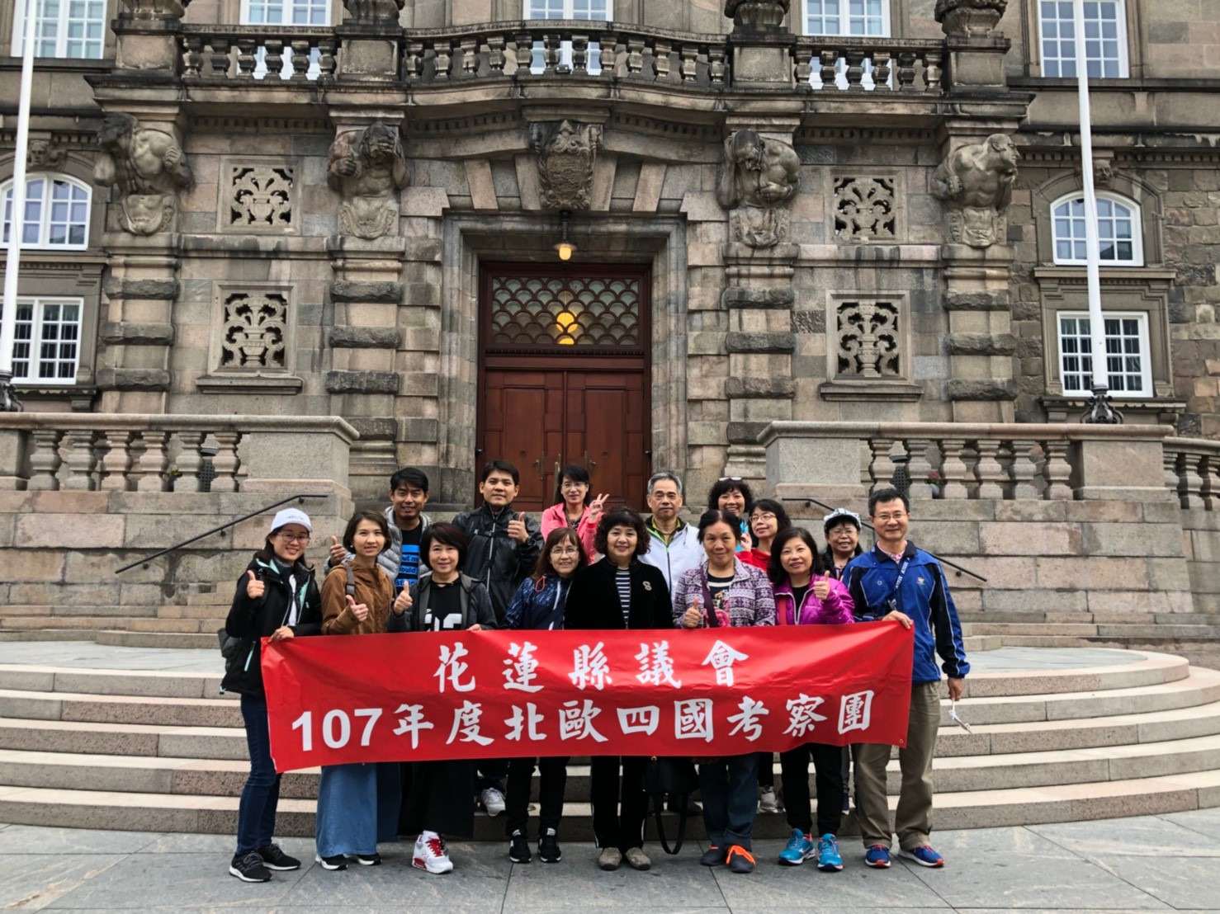
哥本哈根市政府
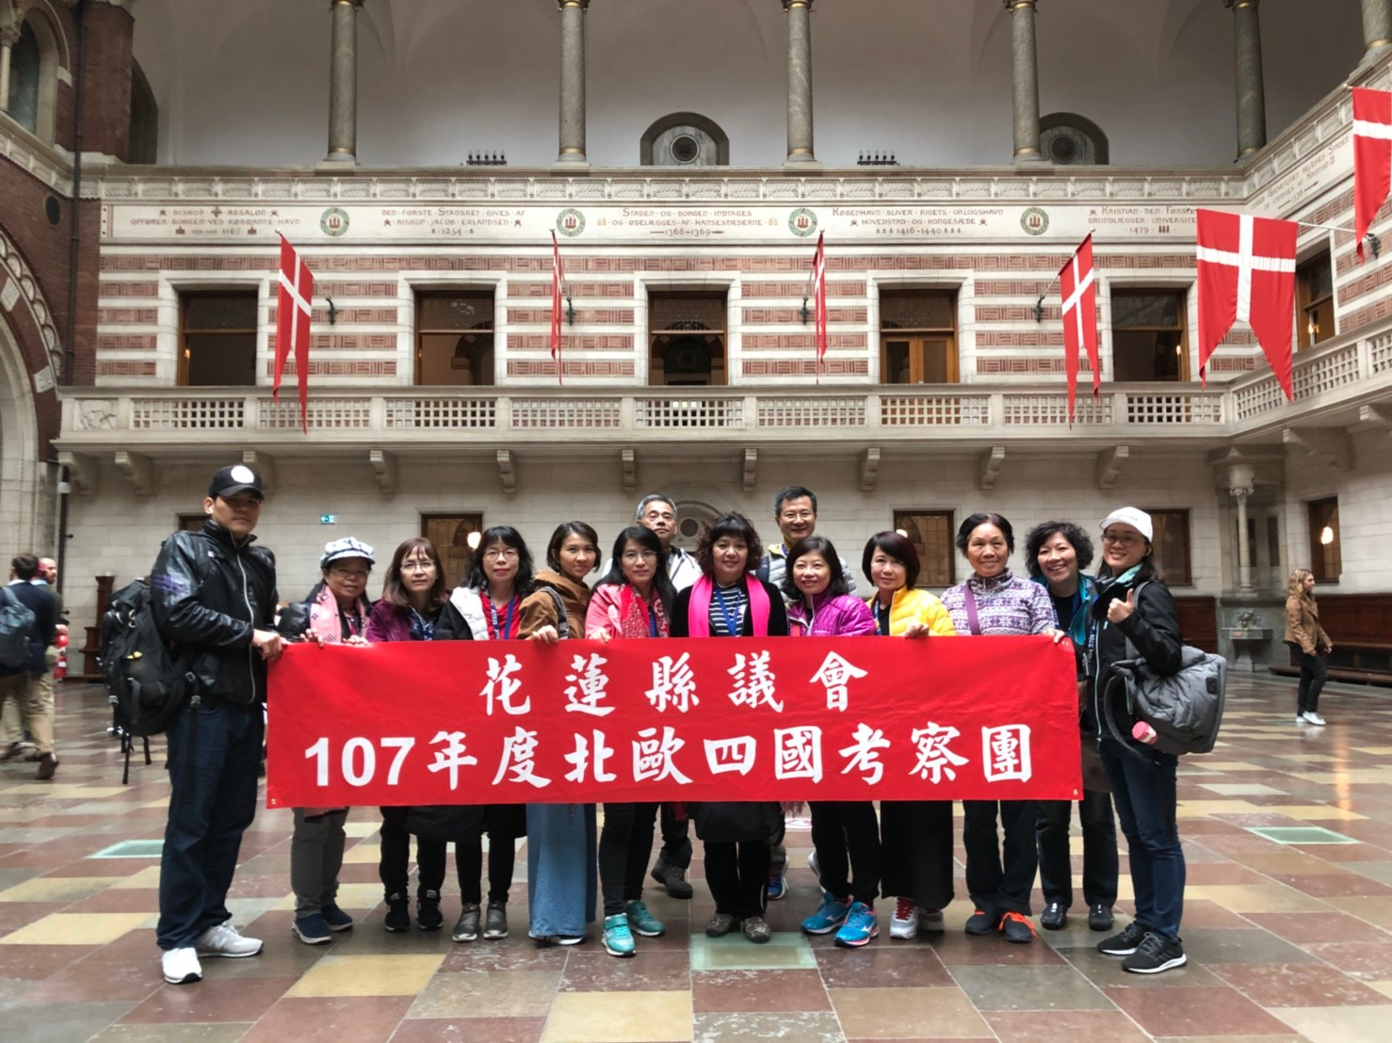
國會
挪威首都－奧斯陸，位於挪威南端峽灣內，南邊面海、其他三面環山，廣闊溪谷深入內地是世界各大首都中最富自然氣息，歷史而言在基督教未傳入前是海盜的據點，城內殘存部份十四世紀的古城遺跡，十七世紀在克莉斯汀四世大興土木之下才有今日的規模，因此在1924年以前人們一直以克莉斯汀稱呼，而後成為挪威首都。今日展開市區參觀市政廳、國會大廈等。之後前往有名的維格蘭雕刻公園，以及北歐海盜橫行時期，揚名於世的維京造船技藝將可在維京船博物館一睹芳蹤。內部展示了三艘在奧斯陸峽灣附近出土的維京船，可說是目前全世界保存最完整的維京文物。伴隨出土的還包括精美的木雕及織品。這些木製品出土時已經分解成碎片，但橡木本身並未腐化，科學家將其一片片拼湊起來，並以科學方法加以保存起來。
維格蘭人生雕刻公園：受到奧斯陸市府的邀請，雕刻家維格蘭投入全部的心血來設計這公園，園內共212座雕像，錯落於公園內，其中最有名的是『憤怒的小孩』。還有高17公尺的尖塔－人生塔（1929－1943年製作），成為地標之一。
奧斯陸市政廳：以諾貝爾獎和平獎的頒獎會場而聞名，每年12月10日舉行頒獎儀式。

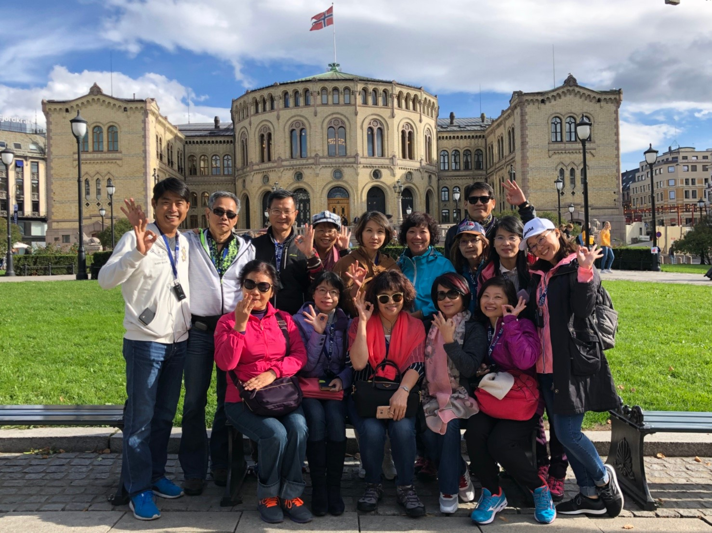
挪威國會大廈

前往挪威最壯觀、高達150公尺的菲爾鈴瀑布。續往挪威著名第二大峽灣－哈丹格峽灣（女人峽灣），此地以盛開果樹花朵鄉村美景而聞名，兩岸靜湖飛瀑、風景如畫，大自然鬼斧神工，令人歎為觀止。全長179公里，只有5-9月可造訪。前往挪威著名商港號稱峽灣之都的卑爾根，在20世紀奧斯陸被定為首都前，她一直是挪威的首都，也是最重要的都市。市區以港口畔的漁貨市場為中心，港口東側那一排尖頂、色彩繽紛的木造房舍，很快就吸引遊客的目光，處處洋溢著古樸的德國風情。這些名為布里根（BRYGGEN）的建築已被聯合國科教文組織列為世界遺產。抵達後展開市區觀光：古老市街、漁貨市場都是不可錯失的焦點。
哈丹格大橋Hardanger Bridge：位於挪威西南部的挪威第二大峽灣哈丹格峽灣，大橋長1380米，主跨1310米，規劃有兩個7,5米的車道及自行車的車道，是目前挪威最長跨度的懸浮橋，取代以往的渡輪銜接。
布里根區：列為世界遺產。建築深具德國色彩，是因為14世紀起卑爾根便成為漢薩聯盟的重鎮，漢薩聯盟是以德國商人為首的貿易組織，結合歐陸和波羅的海周邊幾個重要城市所形成。目前共有61棟，維修工程仍不斷進行中。
漢撒同盟：13世紀時，德國商人有鑑於國力不足以維持貿易的安全與穩定，所以簽定互惠條約，保證彼此的商業往來的安全，形成廣大的城市網路。

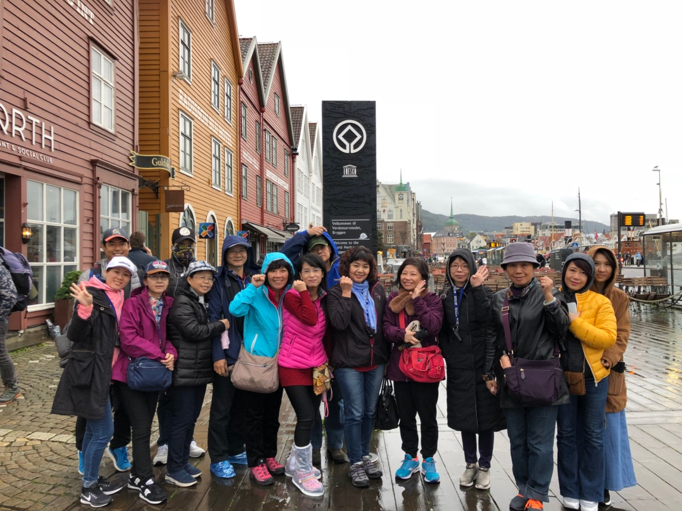
港口畔的魚貨市場
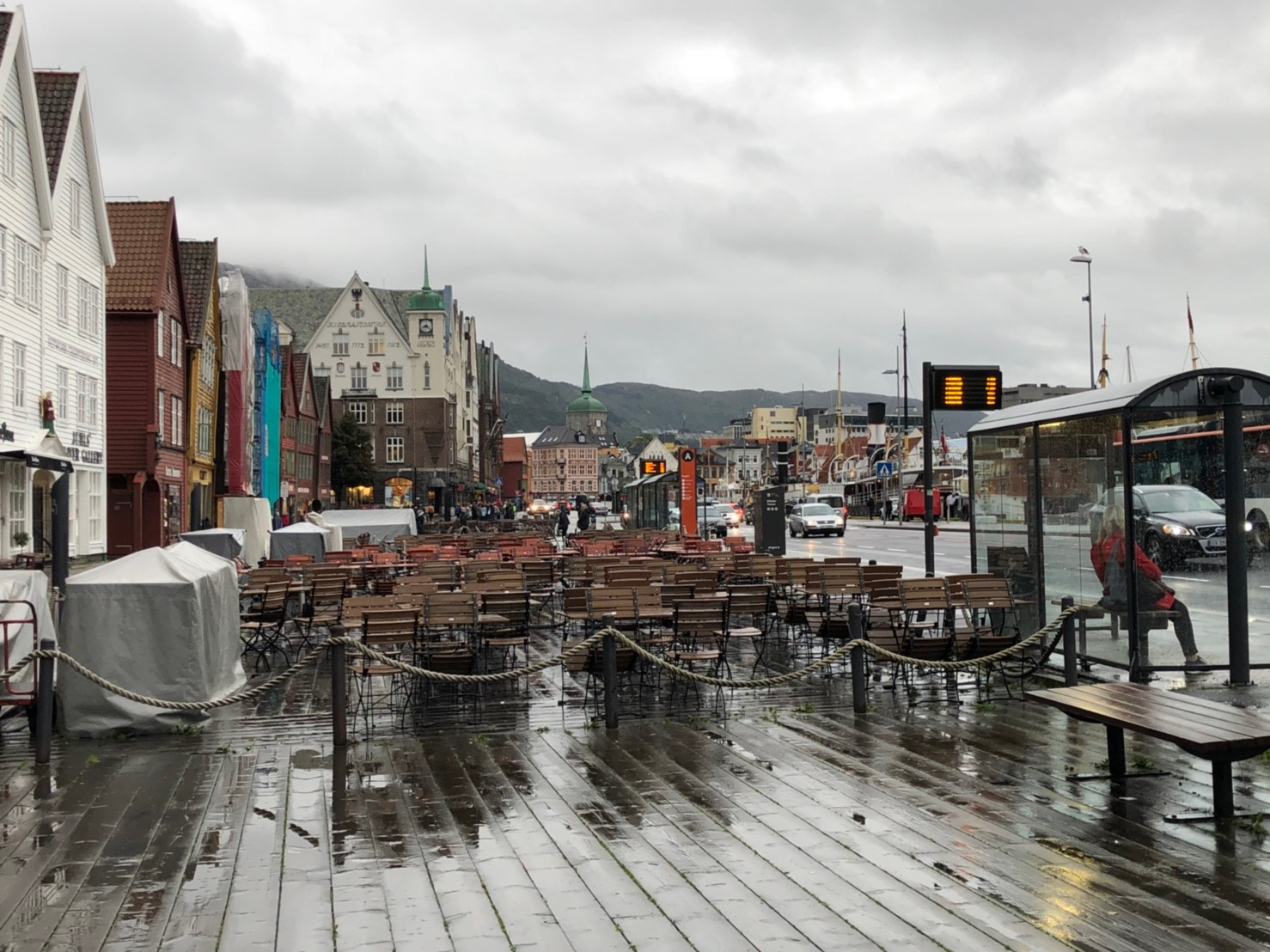
布理根彩色木造建築
搭乘觀景火車欣賞峽灣山區秀麗風光，湖泊、森林、冰河遺跡一一呈現在您眼前。抵達佛拉姆小鎮－挪威文為河岸邊的平地，坐落在峽灣山谷間，是佛拉姆鐵路的起訖站，也是峽灣的重要停點之一，鎮上觀光條件齊備。續前往搭乘遊船欣賞索格納峽灣。此峽灣號稱「峽灣之王」，為世上最長最深的峽灣，乘船遨遊於此峽灣之中，讓您感嘆造物之神奇。
挪威縮影觀景高山火車：往返於米達爾及佛拉姆之間的高山火車，是全世界標準軌距鐵路最陡的一段，全長20.20公里，從標高866公尺的米達爾下降到2公尺的佛拉姆，平均 每18公尺就下降1公尺的高度。沿線的風光令人難忘。您可看到飛濂瀑布，白雪覆頂的高山，種種獨特美景令人讚嘆。
索格納峽灣：挪威的峽灣景色絕奇，在世界之美景中名列前矛。峽灣的形成起因於萬年前冰河溶解、移動，經年累月地將山谷向下切割所形成的U型谷的特殊地形，當海平面上升，地表下降，海水順流進山谷便形成峽灣。周邊山崖峭壁、飛瀑處處壯麗美景是它最吸引人的地方。位於卑爾根北方，全長204KM、最深部份為1308M，為世界最長、最深的峽灣，被列為世界遺產。

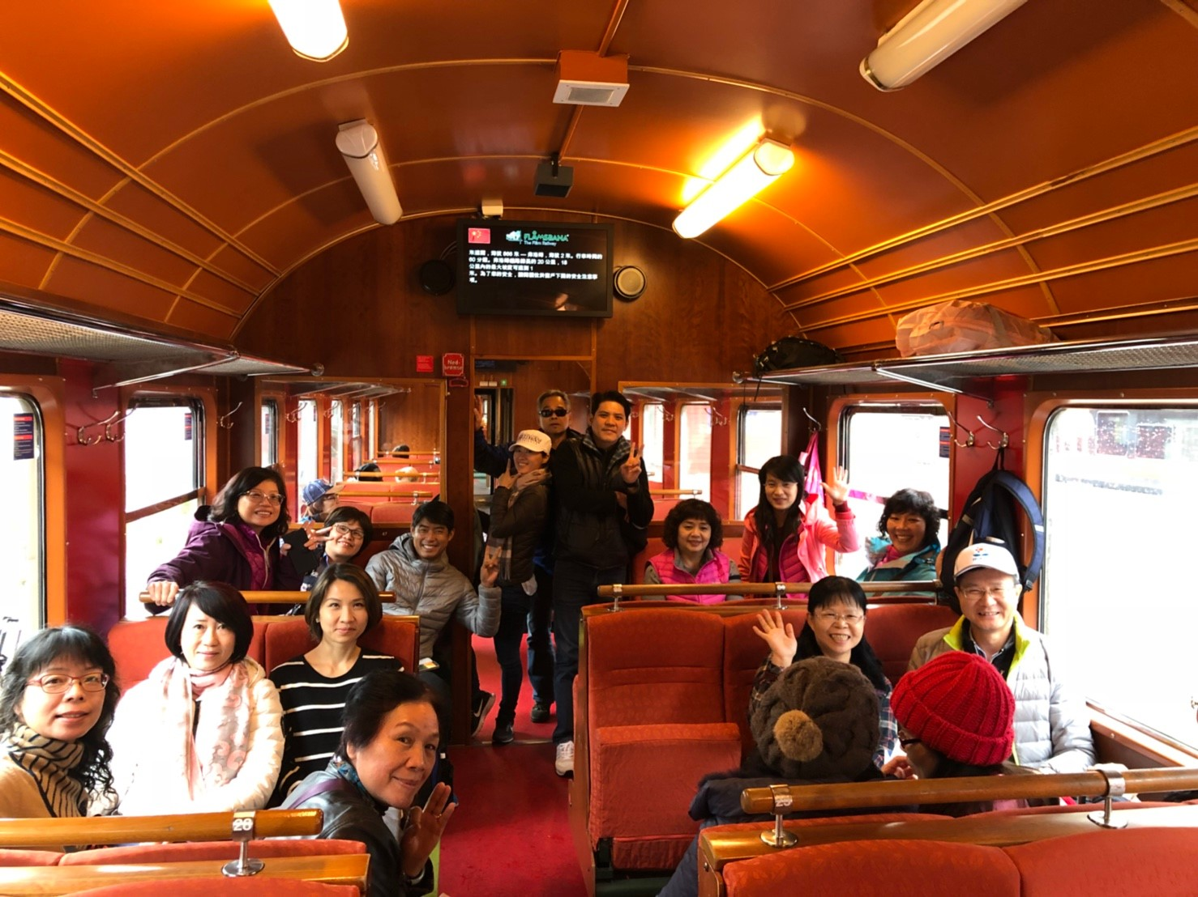
高山景觀火車
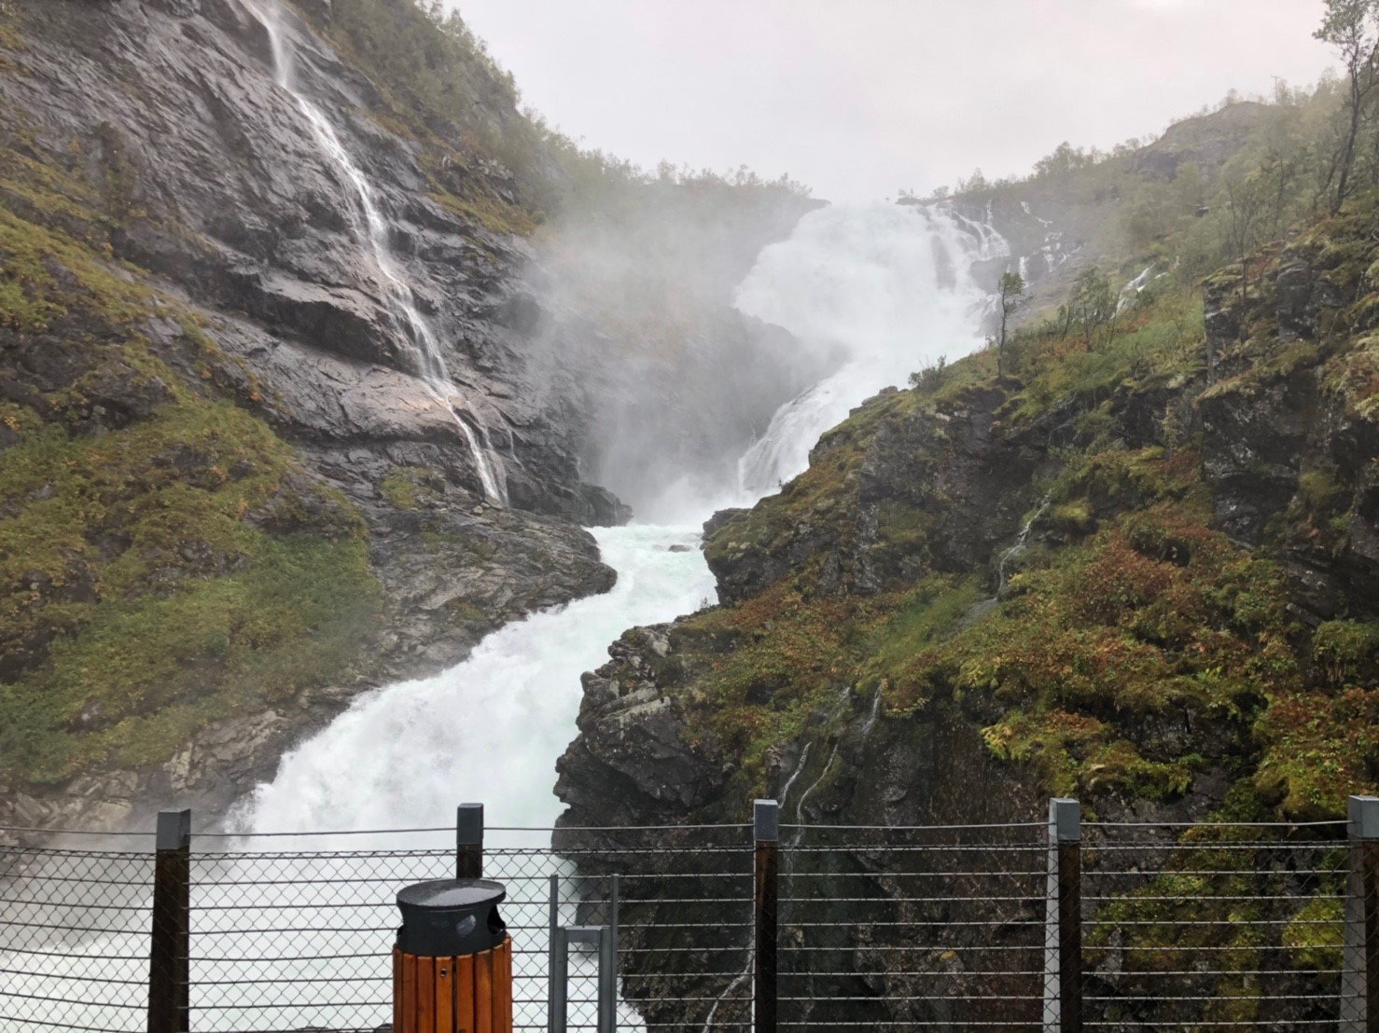
飛濂瀑布
搭乘專車前往布莉克斯達，抵達後特別安排搭乘電動車悠遊登上歐洲大陸最大之冰河－約斯特達恩冰河，全長212公里，總面積大約487平方公里，在此您可見證氣候暖化帶來的變化。爾後前往蓋倫格峽灣，專車行於蜿蜒山道，特別安排搭乘觀光渡輪，遊船徜徉於蓋倫格峽灣您可觀賞峽灣的壯麗，沿途有覆蓋著冰河的山巔及名為新娘頭紗的瀑布，七個瀑布並排、傾洩而下的七姊妹瀑布，勇士臉型的岩石等景點，您可待在甲板上，欣賞大自然的奇景並以手餵食海歐。
冰河地形：斯堪地那維亞半島至今仍遺留壯觀的冰河。廣大的冰河創造出眾多的湖泊與峽灣，冰河分為床狀冰河與山岳冰河二種。一般常見的是山岳冰河。降雪逐漸屯積凝固大冰塊，互相擠壓、互動，自斜坡滑落後形成冰河。
蓋倫格峽灣：是孫諾維斯峽灣的分支，延長為S型，全長約20KM，約1小時的山崖絕壁觀賞之旅，挪威文學家比昂松提到「蓋倫格不需要牧師，因她會說神的語言」，所以是個具有神聖感的觀光景點。

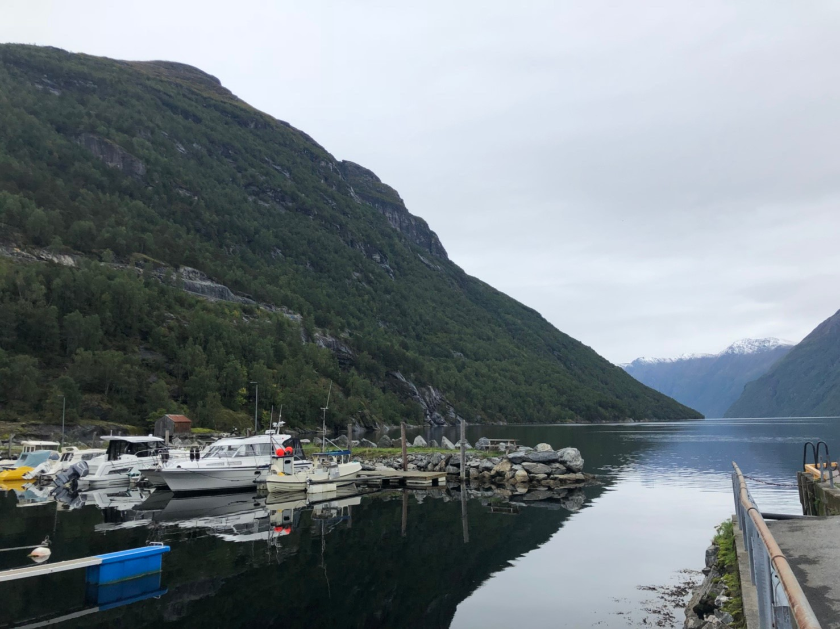
蓋倫格峽灣

前往「老鷹公路」，此段公路由挪威政府耗費巨資歷經千辛萬苦建造完成的崖壁公路，順著峽灣盤繞著陡峭的山壁開鑿，山勢險峻工程艱鉅，舉世難見。之後來到1994年冬季奧運之勝地及2016年冬季青年奧林匹克運動－里耳哈默。抵達後前往冬運比賽會場滑雪高跳台。之後前往韋姆蘭省（瑞典語：Värmlands län）位於瑞典中西部，與達拉納省、厄勒布魯省和西約塔蘭省相鄰。並參觀冬季奧運比賽會場滑雪高跳台。

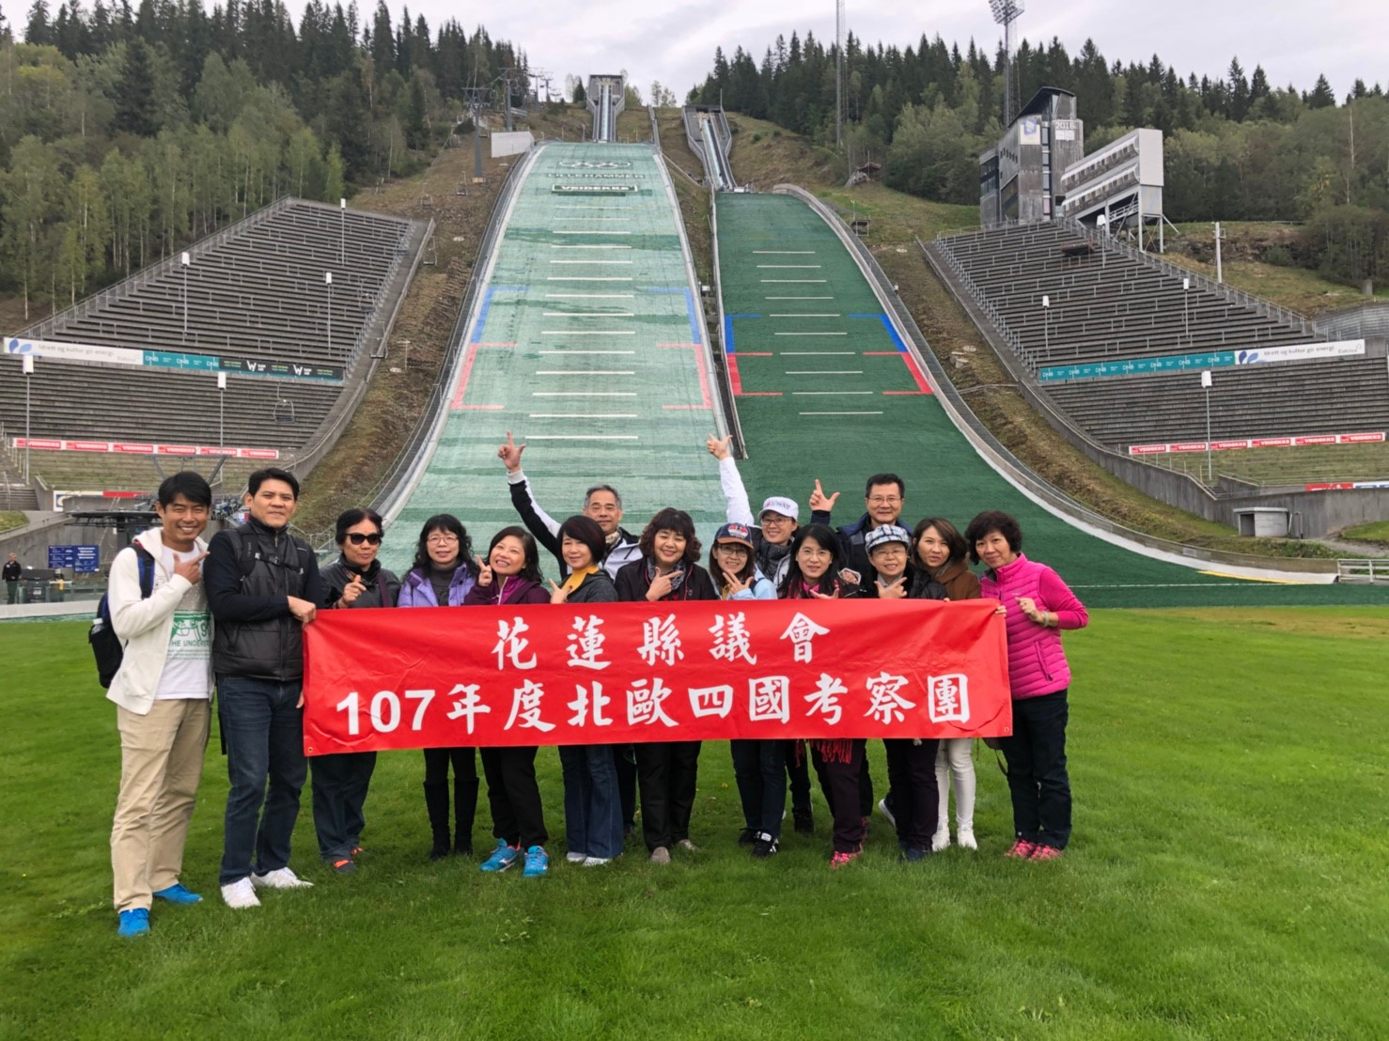
冬季奧運比賽滑雪高跳台

瑞典著名的度假湖區同時也是瑞典第一大湖的－維丹納湖北岸小鎮卡爾斯塔德。卡爾斯塔德擁有400多年歷史，曾經為重要的貿易城市，為韋姆蘭省的省政府所在地，擁有衆多的河流、湖泊、綠地，還有充足的陽光，以體育運動和舉辦各種活動著稱，是一個世界著名的旅遊觀光城市讓您體驗北歐人士的生活景觀。之後前往位於斯 德哥爾摩（STOCKHOLM）近郊的皇后島上的花園，而DROTTINGHOLM在瑞典文裏的意思就是「皇后島」。其於1991年被列為世界遺產，皇宮幾百年來都是瑞典皇室的居所，乳白色的法式建築倒映水中，十分優雅細緻，宮殿配上庭園調和成一幅景，美不勝收。

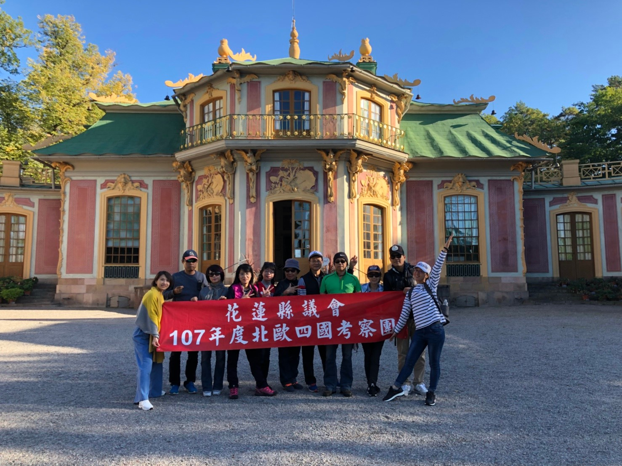
皇室住居

斯德哥爾摩被譽為世界最美的都市，由２萬４千多個島嶼組成的阿基貝拉哥群島最深處，位於波 羅的海和馬拉爾湖之間，是一個美麗的水上都市，有北歐威尼斯之稱，加上城市設計完全配合自然景觀，因此與大自然有融和一體的感覺，建於十三世紀後來幾經戰火摧毀，十九世紀後期開始重新整頓以不破壞自然景觀為原則，同時為使交通更便利又增設許多橋樑，此地又以諾貝爾頒獎典禮舉辦地而聞名，加上許多國際性的會議在此舉行，使其成為一座國際性的大都市，也是北歐最大、最熱鬧的城市。今日參觀市政廳、瓦薩號戰艦博館。下午搭乘豪華遊輪前往芬蘭的首－赫爾新基，夜宿遊輪上，晚餐享用豐盛的北歐自助式海盜大餐，讓您大快朵頤。
市政廳：位於騎士灣旁，以堅固的紅磚所建造的市政廳，為斯德哥爾摩自由、自治、正義的象徵，基本上是民族浪漫風格，外觀為義大利文藝復興樣式。眾所周知大型藍廳為1月10日諾貝爾獎頒獎儀式後的例行晚宴會場。
瓦薩號戰艦博物館：1628年8月10日波羅的海中最大戰鑑舉行處女首航，沒想到只前進數百公尺便沉沒了。因為這附近的海水鹽份低，因此保存狀態良好。
詩麗亞遊輪（波羅的海的女王）－1990年建造的巨大郵輪，進水量5萬8千4百噸，全長203公尺，內有各種商店、餐廳、酒吧、咖啡廳、24小時開放、泳池、賭場等設施。

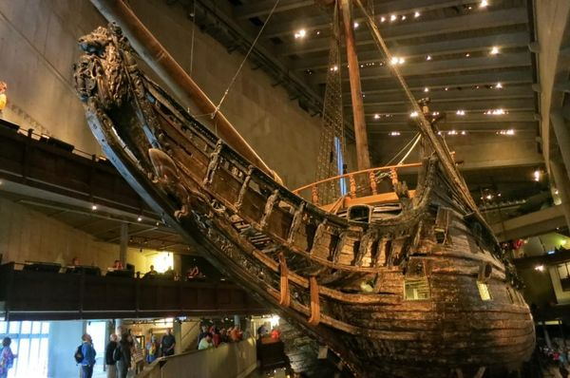
瓦薩號戰艦博物館
赫爾辛基面臨芬蘭灣位於北歐最深處的港口，此地之美在於巧妙運用自然環境之都市建築，最引人注意是深受俄羅斯影響的古建築，十六世紀由瑞典王格斯達夫所建，十八世紀時已成為當時重要的海上交通要衝，１８１２年帝俄統治時代也是此地古建築之所以洋溢俄國風味的原因，１９１７年俄國革命爆發芬蘭得以獨立，１９５２年主辦奧林匹克運動會。上午展開市區觀光，◎港區露天市場、◎議會廣場、◎俄式希臘東正教教堂及◎西貝流士公園。之後專車前往機場，飛往哥本哈根。
貝流士公園－為紀念芬蘭最著名的音樂家西貝流士。1899年所創作的『芬蘭頌』寫出芬蘭的悲苦命運和對未來的憧憬，幾乎成為當時的國歌。公園內的紀念碑一是西貝流士的鐵鑄頭像，另一則是龐大的管風琴。

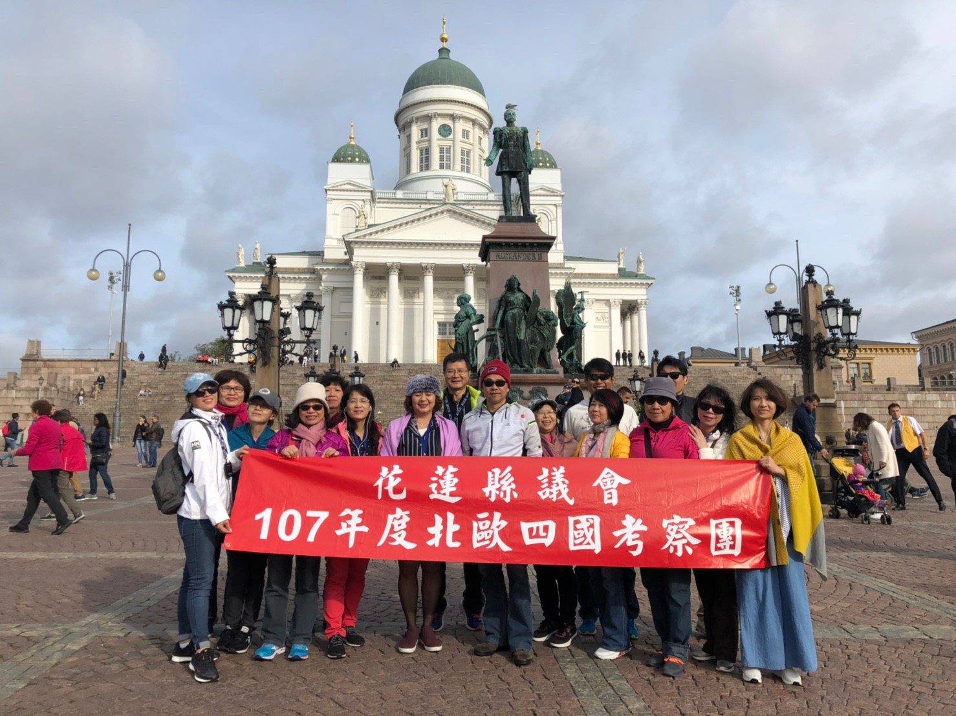
赫爾辛基議會廣場
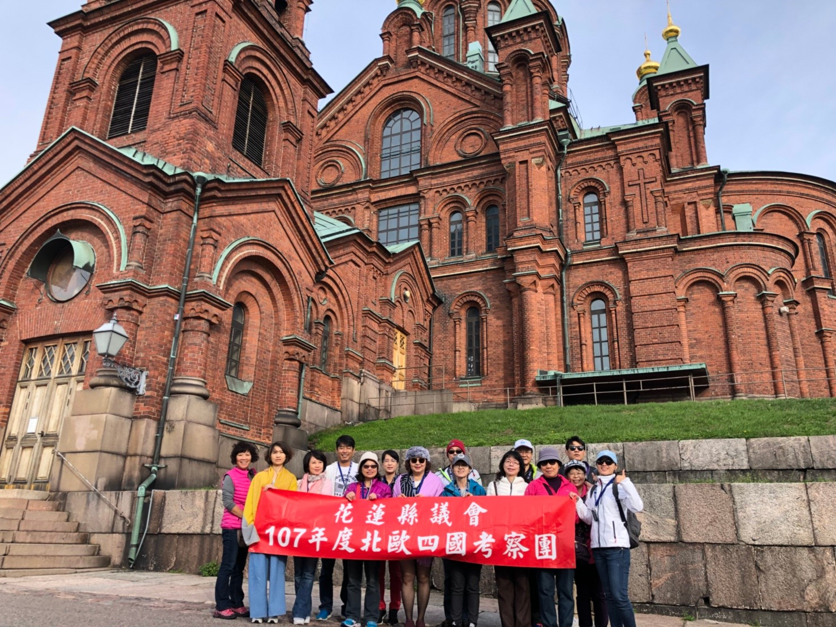
俄式希臘東正教教堂
參、考察心得及建議：
一、
(一)丹麥：
由於自然資源（森林、礦產、水力）貧乏，丹麥轉而發展商業化的畜
牧業，到十九世紀末，丹麥已是全球最大的乳類、醃燻肉出口國。為
促進經濟多元化，逐漸發展輕、重工業。在每年出口值中，農業占30%，
工業占70%，但與農產相關的食品工業仍高達40%。同時，丹麥因地
處歐陸與北歐之間，陸橋位置重要，亦成為各國與北歐貿易的轉運站。
丹麥豐富的人文資源（如安徒生童話）也吸引了許多觀光客。
(二)瑞典：
十九世紀後，瑞典積極開發林木、鐵礦等資源，也開創出世界聞名的
製造業。1914年瑞典已是全球最大紙漿製造國，而高品質的鋼鐵、機
械、造船及汽車工業（Volvo、SAAB），更是發展軍火工業（軍機、
坦克）的良好條件。近年來電子技術工業（電腦、電訊等）產值更逐
年增加（手機的 Ericsson，現被 Sony 併吞）。其他還有家具業也十
分有名（IKEA）。
(三)芬蘭：
芬蘭為全歐洲森林比例最高的國家，利用湖泊與河川發展林業，林木
產品占出口總值的 1/3，顯示林業對芬蘭經濟的重要。芬蘭位居瑞典
與俄國兩強之間，曾反抗俄國入侵，不幸失敗，因須償付戰爭賠款而
刺激金屬業與造船業（如破冰船）急速發展。近年大力發展機械與電
子工業（Nokia 手機），結合工業與服務業，更利用地理位置積極向
外貿易。
(四)挪威
挪威是古代維京人主要的根據地，善用木材建造大船與良好的航海訓
練，奠定今日傑出的海運船隊和漁撈業（魚產及其加工品90%外銷）
的基礎。1920年代，挪威大量興建水力發電廠，廉價的電力吸引煉鋁、
化學工廠設置﹔1960年在北海發現石油、天然氣，這一富源現已占出
口值的25%。由於能源及資源的優勢，挪威現已是富裕的國家了。
二、對於身處於慢活花蓮的我們，值得深度探索其中並借此參考北歐對於
單車行車空間規劃、自然景觀維護(參考峽灣景色)，以效他山之石，反
觀本縣OBIKE、太魯閣國家公園等，擷取其優點，拓展本會議員及行
政主管暨行政人員國際觀，瞭解不同國家對觀光交通等在地文化經驗
交流。
- 本次考察北歐四國當地建築維護、城市景觀、交通發展、環境景觀維護之永續及其他重要之公共設施，以效他山之石，擷取其優點，作為提升本會議事及行政效能之參考。
- 積極維護自然生態景觀，發展多元文化特色，提升生活環境品質，增進居民福祉，透過國際交流，形塑本縣人文、科技、商業、特色建築、觀光軸帶，展現本縣的競爭實力，營造永續、優質的生活環境。
- 花東海岸有豐富的地質地形景觀，在北段有蘇花公路經過之清水斷崖，山勢陡峭雄偉；立霧溪口至花蓮溪口段屬沖積層，為花蓮之精華地段，其中有新城海岸、七星潭海岸公園是休憩、尋找奇石與風景石的景點 期望透過宏觀及跨域的國際都市景觀策略，發揮本縣在地特色，以配合花蓮縣觀光事業之發展。

出國報告審核表
出國報告名稱：花蓮縣議會107年度行政單位因公派員出國觀摩暨考察活動報告書
出國人姓名  （2人以上，以1人為代表） |  |  |  | 職稱 | 服務單位
鄭德華 |  |  |  | 總務主任 | 花蓮縣議會
出國類別 |  | 考察
出國期間：107年9月11日起至107年9月22日止 |  |  |  |  | 報告繳交日期：107年12月3日
出國人員自我檢核 | 計畫主辦機關審核 |  | 審 核 項 目
■  ■  ■  ■  ■  □  □  □  □  □  □  □  □  □  □  □  □  □  □  □ | ■  ■  ■  ■  ■  □  □  □  □  □  □  □  □  □  □  □  □  □  □  □ |  | 1.依限繳交出國報告  2.格式完整（本文必須具備「目的」、「過程」、「心得及建議事項」）  3.無抄襲相關資料  4.內容充實完備  5.建議具參考價值  6.送本機關參考或研辦  7.送上級機關參考  8.退回補正，原因：  （1）不符原核定出國計畫  （2）以外文撰寫或僅以所蒐集外文資料為內容  （3）內容空洞簡略或未涵蓋規定要項  （4）抄襲相關資料之全部或部分內容  （5）引用相關資料未註明資料來源  （6）電子檔案未依格式辦理  （7）未於資訊網登錄提要資料及傳送出國報告電子檔  9.本報告除上傳至出國報告資訊網外，將採行之公開發表：  （1）辦理本機關出國報告座談會（說明會），與同仁進行知識分享。  （2）於本機關業務會報提出報告  （3）其他  10.其他處理意見及方式：

出國人簽章（2人以上，得以1人為代表） | 計畫主辦機關  審核人 | 一級單位主管簽章 | 機關首長或其授權人員簽章
說明：
一、各機關可依需要自行增列審核項目內容，出國報告審核完畢本表請自行保存。
二、審核作業應儘速完成，以不影響出國人員上傳出國報告至「公務出國報告資訊網」為原則。

